Управління культури

Черкаської обласної державної адміністрації

Комунальний заклад „Обласна бібліотека
для юнацтва імені Василя Симоненка”
Черкаської обласної ради

Лауреати Всеукраїнської
літературної премії
імені Василя Симоненка

Випуск 4

Поліфонія творчості Олександра Климчука

Біобібліографічний нарис

Черкаси

2014

91.9:84.4УКР-4ЧЕК
К 77
Поліфонія творчості Олександра Климчука: біобібліогр. нарис / Комун. закл. „ОБЮ ім. В. Си- моненка” Черкас. облради; авт.-уклад. Н.М. Фі- лахтова. – Черкаси: [б.в.], 2014.–24 с. – (Лауреати Всеукр. літ. премії ім. В. Симоненка; вип.4).

Біобібліографічний нарис „Поліфонія творчості Олександра Климчука” представляє лауреата Всеукраїнської літературної премії імені Василя Симоненка 2013 року Олександра Климчука. Книги прози О. Климчука „Я єсмь…” (Іван Марчук)” та „Факторія Завойка” відзначені в номінації „За кращий художній твір”.
Видання інформує про книги, матеріали із збірників, періодичних видань, автором яких є О. Климчук, документи про творчий і життєвий шлях поетеси та Інтернет-ресурси.
Нарис адресований учнівській та студентській молоді, бібліотечним працівникам, освітянам, краєзнавцям.

Автор-укладач Н.М.Філахтова
Комп’ютерний набір: Н.М.Філахтова, Т.В.Смірнова
Відповідальна за випуск О.А.Федоренко

© Комунальний заклад „Обласна бібліотека для юнацтва ім.
В.Симоненка Черкаської обласної ради, 2014
© Філахтова Н.М., 2014.

Від укладача

ета біобібліографічного нарису „Поліфонія творчості Олександра Климчука” – ознайомлення молодих користувачів та бібліотекарів із творчістю лауреата Всеукраїнської літературної премії імені Василя Симоненка за 2013 рік Олександра Климчука. Книги Олександра Климчука „Я єсмь…” та „Факторія Завойка” відзначені в номінації „За кращий художній твір”.

Бібліографічний посібник продовжує серію „Лауреати Всеукраїнської літературної премії імені Василя Симоненка”. Він відкривається розділом „Лауреат Всеукраїнської Симоненківської премії 2013 року”.
Бібліографічна частина нарису носить рекомендаційний характер і складається із трьох розділів, у межах яких документи розміщено у зворотно-хронологічному порядку за українською абеткою.
Видання налічує 80 позицій бібліографічних записів, що мають суцільну нумерацію.
Перший розділ „Твори” відображає бібліографічні описи окремо виданих творів та опублікованих у збірниках і періодичних виданнях.
Розділ „Вибрана література про Олександра Климчука” охоплює документи присвячені життєвому і творчому шляху письменника.
В третьому розділі „Інтернет-посилання” представлено найзмістовніші та безоплатні Інтернет-ресурси.
Хронологічні рамки: 1987 – січень 2014 р.р.
При укладанні бібліографії використані фонди та довідковий апарат обласної бібліотеки для юнацтва ім. В.Симоненка. Матеріали, переглянуті de visy, опрацьовано аналітично. Документи, які не вдалося опрацювати de visу, позначено астериском (*).
Бібліографічний опис здійснено відповідно до чинних в Україні стандартів.
Навігацію по посібнику забезпечує „Іменний покажчик”, що спрощує пошук інформації.
Біобібліографічний нарис „Поліфонія творчості Олександра Климчука” стане в нагоді освітянам, працівникам гуманітарної сфери, краєзнавцям та широкому загалу читачів, яких цікавить розвиток літературного процесу в Україні.

Відгуки та побажання просимо надсилати на адресу:
18000 м. Черкаси
вул. Ільїна, 285
відділ аналітико-методичної роботи та автоматизації
E-mail: oub_metod@ukr.net

Лауреат Всеукраїнської
Симоненківської премії 2013 року
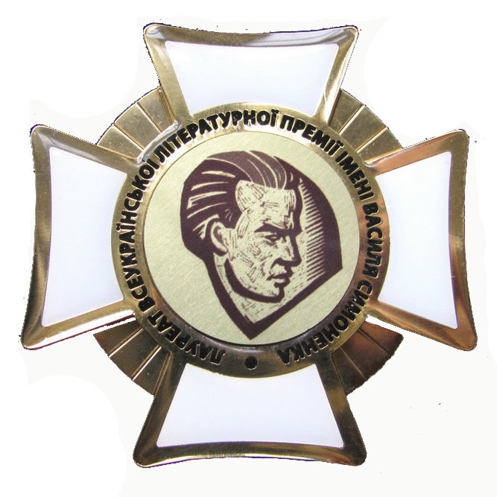
Всеукраїнська літературна премія імені Василя Симоненка заснована 1987 року.
В 2012 році в Положення про премію внесено зміни. Премія присуджується у двох номінаціях:
- за кращу першу поетичну
збірку (поетичний дебют),
- за кращий художній твір
(поезія, проза, драматургія).

Знак лауреата Всеукраїнської
літературної премії імені
Василя Симоненка

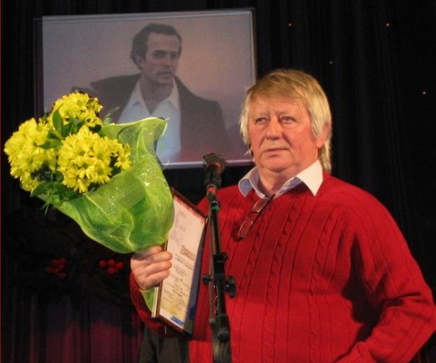

Рішенням конкурсної комісії лауреатом Всеукраїнської літературної премії імені Василя Симоненка за 2013 рік у номінації „За кращий поетичний твір” став Олександв Климчук (м. Київ) за книги прози „Я єсмь…” (Іван Марчук)” та „Факторія Завойка”.

Олександр Олександрович Климчук народився 26 листопада 1942 року в селі Глядки, нині Волочиського району Хмельницької області.
1965 року закінчив історико-філологічний факультет Кам’янець-Подільського педагогічного інституту (нині Кам’янець-Подільський національний університет імені Івана Огієнка).
Олександр Климчук за освітою філолог, за покликанням – журналіст, редактор . Читачі знають Климчука за його чудовими публікаціями про мистецтво починаючи із 70-х років у газеті „Молода гвардія”, журналах „Ранок”, „Україна”, „Музейний провулок”. Він також автор збірки художньо-публіцистичних оповідань „Прощання слов’янки” (К.,1987), сценаріїв художньо-документальних фільмів про художників В’ячеслава Розвадовського, Михайла Врубеля й Кирилівську церкву, Аллу Горську, упорядник та автор передмови до збірника „Статті” Симона Петлюри (К., 1993).
О.О.Климчук – член Національної спілки письменників України та Національної спілки журналістів, Заслужений діяч мистецтв України, лауреат премій імені Олександра Білецького (1990) та Дмитра Нитченка (2009).
2012 року побачила світ книга Олександра Климчука „Я єсмь…”: Художник Іван Марчук, провидець і подорожній”. Це перша повновагова біографія Івана Марчука, яка побудована за принципом діалогів – між майстром слова Олександром Климчуком та майстром пензля , за версією британської газети „The Daily Telegraph” сучасного генія, Іваном Марчуком.
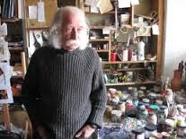
Автор і герой книги познайомилися в 1980 році на виставці картин Івана Марчука в Будинку літера- торів на Банковій. А книга, за словами Олександра Клим-чука, була написана за 5 міся- ців.
Внутрішній дизайн книги „Я єсмь…”вибудува-ний надзвичайно продумано і цікаво. Кожна глава почи-нається тематичною під-біркою строф із віршів зі світової та української поезії, які виступають у ролі епіграфа. Нариси, інтерв’ю, есеї ніби „в’яжуться” один з одним і з різних ракурсів вимальовують читачеві художній портрет визначного Майстра сучасності Івана Марчука.
Відкривши книгу читач дізнається про дитячі роки Івана Марчука, здійснить подорож до села Москалівки на Тернопільщині, де народився художник, про його студентські роки та ювілеї, довгий шлях до визнання через Москву, Австралію, Канаду, США. В Україні Іванові Марчуку закидали, що він не вміє малювати. Його демонстративно не помічали, а він спромігся мати близько ста персональних виставок (одна гучніша за іншу) і здобув найпрестижніше національне пошанування – народний художник України, лауреат Національної премії України імені Т.Г.Шевченка, почесний громадянин Києва і Тернополя. Здається, що автор проживає життя Івана Марчука разом із ним. Сторінка за сторінкою Олександр Климчук розповідає про долю Таланту. Письменник разом зі своїм героєм також розмірковує про минуле і сьогодення, про любов до України, про відданість мистецтву і долю митців, торкається сучасних політичних проблем. Він прочиняє завісу у світ художника, немов знімає полотно із мольберта, яким приховують ще не закінчену картину.
Олександр Климчук глибоко розуміється на поезії, літературі, світовій історії мистецтва. Книга вражає вдало підібраними поетичними епіграфами до кожного розділу. Серед авторів Ліна Костенко, Сьорен К’єркегор, Микола Вінграновський, Томос Стернз Еліот, Володимир Сосюра, Микола Холодний, Марина Цвєтаєва, Григорій Чубай, Василь Герасим’юк, Шарль Бодлер, Артюр Рембо, Віктор Кордун, Павло Гірник, Ігор Калинець, Іван Світличний та інші. А ще кожен розділ прикрашають фрагменти картин Івана Марчука.
Досягненням Олександра Климчука є те, що він вималював не забронзовілого генія в мистецтві, а живу людину , з її достоїнствами та недоліками.Ось лишень деякі цитати-характеристики І.Марчука із есею-біографії: „Ні перед ким не перегинався, не ставав на коліна, ні в кого нічого не просив…”, „Докопувався до моралі, від сала не відмовляючись…”, „Злоститься, коли чогось не знає…”, „Гоноровий і стійкий як січовий стрілець…”, „Запалюється як порох…”, „…сприймає Україну як рану, що кровоточить…”, „Щоб дочекатись вибачень від Марчука, треба щоб…Дніпро повернув води на Білорусь”.
А ще есей-біографія „Я єсмь…” – це 21 сторінка поезій, присвячених Іванові Марчуку. Серед авторів Ігор Калинець і Дмитро Павличко, Оксана Забужко і Ігор Римарук, Тарас Унгурян і Володимир Науменко…
На презентації книги у Києві Іван Марчук зазначив: „Я герой цієї книжки… Саша Климчук фактично йшов по лезу бритви, йому потрібно було так маневрувати, щоб водночас не розізлити мене своєю книжкою, та і не приголубити, бо я цього дуже не люблю…Саша написав хорошу книжку і всі, хто її читав, хочуть повернутися до неї… Скажу навіть більше. Недавно бачився з академіком Іваном Дзюбою. І мій друг, поважний літературознавець заявив, що такої книги ще не було в українській літературі… Він [Олександр Климчук] опустив відро в глибокий колодязь, набрав повне води й витягнув його, але криниця глибока і бездонна…”.
А презентуючи книгу в Тернополі в червні 2013 року, Іван Марчук відмітив: „ Олександр Климчук дуже добре мене вивчив… А минулого року приніс мені новину : „Іване, мені замовили книжку про тебе, державне замовлення”. Я був дуже здивований. Так Климчук почав працювати над книгою, мене навіть не підпускав до неї… Пишучи її не догоджав мені… Він не „поливав мене маслом” , писав з іронією, гумором, дуже цікава стилістика у нього”.
Відомий український письменник Іван Андрусяк на своєму блозі високо поцінував Олександра Климчука зазначивши, що письменник – „тонкий знавець мистецтва образотворення й мистецтва слова”. А характеризуючи книгу „Я єсмь…” Іван Андрусяк відмітив: „І ще один напрочуд важливий зріз, який годі оминути увагою, – поетичний. Книжка щедро „ пересипана” епіграфами й цитатами як із класиків, так і з сучасних поетів. У такий спосіб „синтезу мистецтв” автору вдається досягнути цікавущого „багатоголосся, чи то пак, поліфонічного звучання, подаючи не просто художньо-документальний портрет геніального художника Івана Марчука, а й культурний контекст, у якому геній реалізується і з яким напрочуд виразно і яскрава резонує”.
Письменник і видавець Михайло Слабошпицький так представив книгу „Я єсмь…” в київському книжковому магазині „Буквоїд” : „… з О. Климчуком ми працювали в районній газеті. Мені здавалося, що він навіки залишиться великим німим, себто не напише своєї основної книжки. Але я, на щастя, помилився. Цей текст справді вдалий і за формою, і за змістом, його приємно читати. Цікаво, що тут зібралися дві сильні й інтересні особистості. Артист літератури написав про артиста маляра”.
Книга Олександра Климчука – результат багаторічного спілкування, спостережень за долею і творчістю унікального художника. Багатющий матеріал, безсумнівно, знадобиться майбутнім дослідникам творчості Івана Марчука. І якщо хтось не знайомий із творчістю Майстра, то прочитавши есей-біографію Олександра Климчука „Я єсмь…”, обов’язково завітає до бібліотеки і не раз перегорне сторінки альбомів із репродукціями картин І. Марчука.
2013 року , у київському видавництві „Український письменник” вийшла ще одна книга Олександра Климчука – „Факторія Завойка: портрет з історії ”. В анотації до книги зазначається: „Його ім’я гриміло Далеким Сходом, від Камчатки до Амуру, за ним полювали ворожі ескадри, проте його не могли ні наздогнати, ні перемогти …, перший військовий губернатор Камчатки, організатор оборони Петропавловська-на-Камчатці у серпні 1854 року, знаменної тим, що це була єдина перемога Росії у Кримській війні, що тільки-но починалася”. Все це про Василя Степановича Завойка (1812-1898), в якого в родовій абетці значилося: з України, із Прохорівки під Каневом, українець, давнього козацького роду. „...до 2009 року в енциклопедіях роком його народження значилися то 1809 рік, то 1810-й (найчастіше), однак недавно знайдена метрична книга Іллінської церкви у Прохорівці на Черкащині вказує на третє число: 15(27) липня 1812 р.”
І в цій книзі Олександр Климчук розпочинає кожен розділ підбіркою поетичних строф із світової та української поезії. Перед читачем калейдоскопом проходить яскраве і героїчне життя В. Завойка. Він учасник Наваринської битви на кораблі „Олександр Невський”, 2-х навколосвітніх подорожей, організатор будівництва порту і міста (нині Ніколаєвськ-на-Амурі), перший Камчатський губернатор і командир Петропавловського порту… За Петропавлівську битву отримав ранг контрадмірала та удостоєний орденів Святого Георгія 3-го ступеня і Святого Станіслава 1-го ступеня.
Після звільнення з флоту В. С. Завойко отримав 5 тисяч десятин землі у Великій Мечетні (нині Миколаївська область). Побудував у селі школу й лікарню. Зараз в його будинку дитячий садочок.
Помер Василь Степанович Завойко 16(28) лютого 1898 року.
Із книги Олександра Климчука:
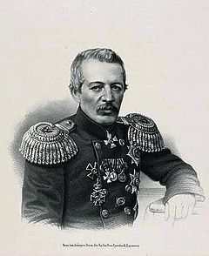
„Небіжчик любив коней, а старого коня білої масті просто обожнював: справний і слухняний, довірливий і зизоокий. Кінь, знались на волі, упізнавав і визнавав лишень його, ніде-ніколи не кавалериста, а ціле й довге життя – генерала, адмірала, високого чина морського генерал-аудиторату. Лафет із труною везли коні четвериком, улюблений адміралів кінь ніс сідло й ішов позаду процесії, перевитої жалобою мовчання, позолоченою бахромою адміральських еполетів, сяєвом нагород чесного достойника військової і цивільної служб „во благо Царя и Отечества”. Останньою гаванню адмірала ставав цвинтар у родовому маєтку Завойків – у Великій Мечетні тодішньої Подільської губернії, поблизу Кривого Озера: усе ж подих води – Озеро, хоч і криве. Плакали очі коня білої масті, стримував сіру лють лютий місяць 1898 року, невидячки ридав тихий закуток ніколи не райського південноукраїнського степу: поки був живий адмірал, ніхто про нього злим словом не прохопився, проводжали селом близького всім чоловіка. Василя з Мечетні. Не простого Василя, не степового. Моряка кількох океанів. Адмірала Тихого океану”.
Але не лише про В. Завойка дізнаємося із книги О. Климчука. В ній автор також простежує український слід в розбудові Камчатки і Далекого Сходу. Серед славних імен – наші земляки Григорій Штерн (м. Сміла) і Кузьма Дерев’янко (с. Косенівка Уманського району).
Цікавий і актуальний розділ „Сагайдачний, або чи мала Україна власних флотоводців”. Починаючи із гетьмана Конашевича-Сагайдачного – творця війська Українського і Флоту легких козацьких чайок, О. Клим- чук представляє когорту українських флотоводців, починаючи із Київської Русі, з княжих дружин та морських флотилій і закінчуючи ХХ століттям. Ось лише деякі епізоди:
„Облога Константинополя 626 року – перша операція військово-морських сил і сухопутних військ русів-українців”.
„У 1Х столітті Київська Русь мала свій флот на Морі русів (Чорному)”.
„907 року переможний похід під Царгород здійснила лодійна флотилія київського князя Олега”„Наприкінці ХV111ст. адміралом Чорноморської козацької галерної флотилії був писар полкової канцелярії на Січі й військовий суддя Чорноморського козацького війська Антін Головатий (1744-1796)…”.
„Серед славних морських імен Х1Х століття – імена адміралів, народжених в Україні й похованих в „усипальниці адміралів” Володимирівського собору у Севастополі”.
Уродженець Криму Михайло Саблін „ 29 квітня 1918 року як новий командуючий Чорноморського флоту віддав наказ підняти синьо-жовті прапори над кораблями ЧФ. М. Саблін не тільки сприяв українізації Чорноморського флоту, а й відмовився виконувати наказ В. Леніна про затоплення флоту у Новоросійську, служив у гетьмана Павла Скоропадського…”.
„Історія Чорноморського флоту має ще й такий поворот: до 1917 року його поповнювали зазвичай українці – до 80 відсотків, після 1965-го українці на флоті становили меншість, зате їх багато служило на Тихому океані, у морях Північного Льодовитого океану.”
„Своїм особистим ворогом Гітлер оголосив Олександра Маринеска, українського підводника з Одеси, який за один лиш похід пустив на дно суперлайнер „Вільгельм Густлов” водотоннажністю 25484 тонни, що мав на борту понад 8 тисяч щойно підготовлених офіцерів флоту, майже половина – підводники (до Маринеска честі особистих ворогів фюрера були удостоєні Сталін, Черчілль, Рузвельт і Юрій Левітан)…”.
Завершуючи цей розділ книги, Олександр Климчук підсумовує:
„Військові кораблі усіх класів (й найгрізніші – авіаносці) сходили зі стапелів суднобудівних заводів у Миколаєві, Керчі, Херсоні. Кораблебудівна промисловість України першою в СРСР освоїла будівництво авіаносців, важких авіаносних крейсерів, великих протичовнових кораблів.
Отож, не одним Сагайдачним. Якщо прочистити й оживити пам’ять. Маємо ким пишатися.
Не посипаймо голову попелом. Час звестися над попелищем”.
Останній розділ книги „У Прохорівці сни, мов ріки…” Юрію від Василів” відкривають поетичні рядки Василя Стуса:
У Прохорівці – сни, мов ріки
напровесні: об груди б’ють,
як об пороги. Думи йдуть,
неначе дзвони. І великі
тумани в головах ростуть.
У Прохорівці сни, мов ріки.
Так увижається не раз:
заснеш – не чути й третіх півнів,
і сновигають тіні дивні…
І це не випадково. Бо саме так вчувалося Василеві Стусу „на Колимі, де очі роздирало лютим морозом і сон заходив за обрій Охотського моря”. Дніпро являвся на Колимі і Василю Завойку. Й супроти Чернечої гори, в Прохорівці, Дніпро був і з Юрієм Іллєнком. Який, живучи в Прохорівці ХХ століття, не відав про земляка Завойка у Прохорівці ХІХ-го. Тому й не зняв про нього кіно. „Душі обох – Завойка й Іллєнка – змигнули білими крильми й перетнулися над Дніпром, у Прохорівці – ХХІ. Перетнулися – не розминулись…”.
„До тебе я ще верну…”, – озивався до України й вірив у своє повернення стоїчний Василь Стус. Повертаєтесь, хлопці, всі троє вертаєтесь Україні…”.

Лауреат Шевченківської премії Михайло Слабошпицький визначив такі риси творчого портрету Олександра Климчука:
„Климчук перебуває в зразковій творчій „формі”, нагадуючи досвідченого стаєра, який уміло розподілив свої сили, вийшовши на довгу дистанцію й не зриває дихання”.
„Стаття, графічний нарис, портрет – ці жанри стали його рідною стихією”.
„Яскрава стилістика, емоційна експресія, оригінальна інтерпретація фактів – особливості літературної творчості Олександра Климчука”.
„Він – людина не тільки глибоких переконань, а й обов’язку”.
Ці риси творчості письменника Олександра Климчука знайшли найяскравіше вираження у його творах „Факторія Завойка” та „Я єсмь…”. Саме тому 2013 року вони були відзначені Всеукраїнською літературною премією імені Василя Симоненка.
Під час вручення премії в Черкасах, на вечорі по вшануванню Василя Симоненка, Олександр Климчук зазначив: „Номінація на таку премію – це усвідомлення того, що ти причетний до великого і святого імені Василя Симоненка”. Творчість та особистість Витязя літератури відіграли велику роль у становленні молодого Олександра Климчука. За словами лауреата поезія Василя Симоненка прийшла до нього із випадково придбаною збірочкою у рідному Кам’янці-Подільському. „Тиша і грім” почала із зросійщеного студента видобувати його українське єство.

Бібліографія

Олександра Климчука

Твори О.О. Климчука

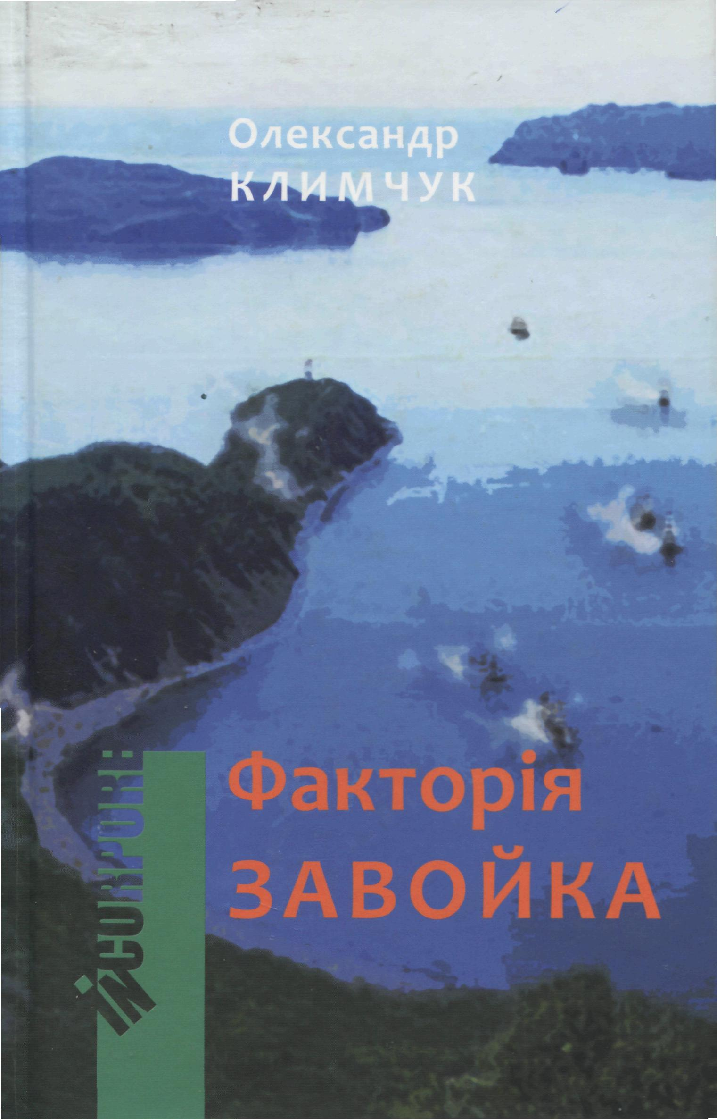
1. Факторія Завойка: портрет історії / Олександр Климчук. – К.: Укр. письменник, 2013. – 320 с. – (In corpore).
Розділи: Контексти; Вікторія.І; Наваринський морський бій; Вікторія.ІІ; Школа Піфагора з німотності; Ранок імперії. На Дадекому Сході; Факторія Завойка; Вікторія.ІІІ; Гірка сльоза Севастополя.(пам’ятаючи про Петро-павловськ); Хроніка оборони; І небеса не проклясти…(Юлія); Амурські хвилі. На сопках Маньчжурії; Повернення до раю. Жменя лайна лейтенанта Петрова; Мнемозіна; Сагайдачний, або Чи мала Україна власних флотоводців; День імперії. „Нашенське” чи китайське?; Оселя тиші (Велика Мечетня); „У Прохорівці сни, мов ріки…” Юрію від Василів.

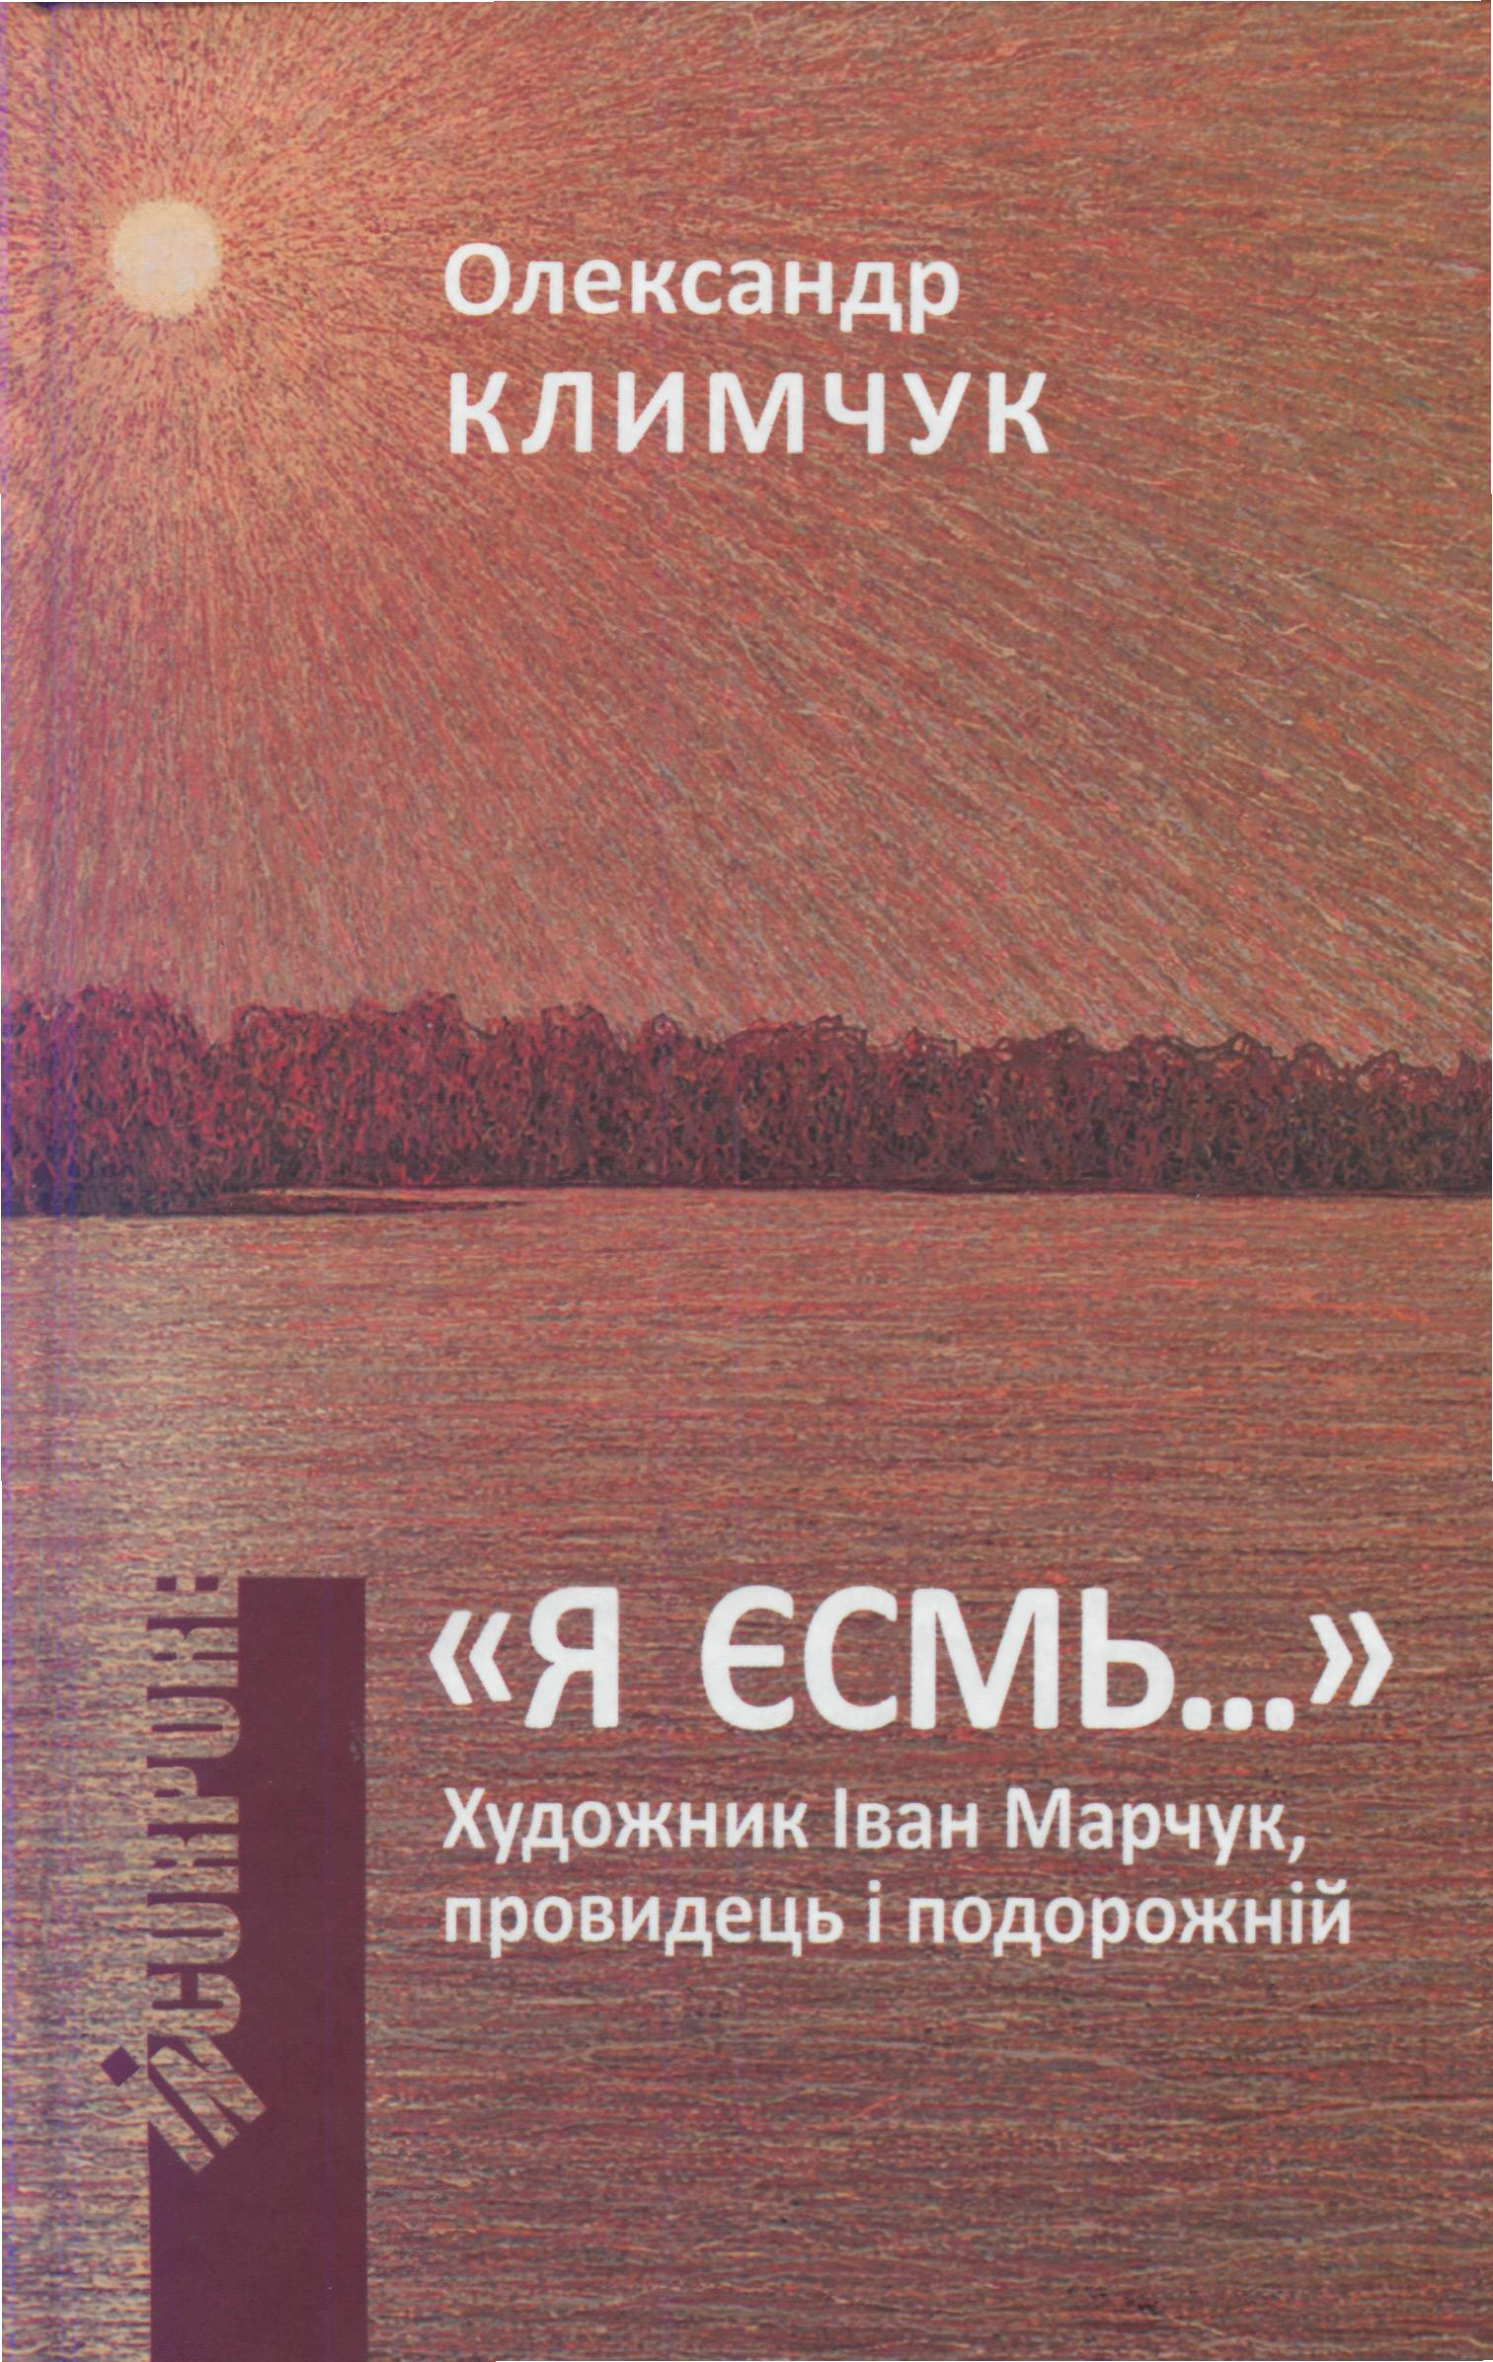
2. „Я єсмь…”. Художник Іван Марчук, провидець і подорожній: есей-біографія / Олександр Климчук. – К.: Укр. письменник, 2012. – 576 с.: фото, репродукціі.
Розділи: Без Івана; „а місто ангелів – село…” (Іван Андрусяк); Діалоги: дорогою на Москалівку; „…се я – причинний” (Павло Гірник); Діалоги: в н/д інсти-туті(обернений у монолог); Московський прорив.Пастораль; Діалоги: в майстерні; Іванові Марчуку – 50; Діалоги: в хаті ( із закритою кватиркою); „Заки море перелечу…” (Богдан Лепкий); Діалоги: в літаку (подумки); „Іду народу возвістить…”; Діалоги: в музеї; Діалоги: біля озера (обернений в монолог); Іванові Марчуку – 60; Нью-Йорк, 11 вересня 2001 року; Іванові Марчуку – 70; Синтези і контрасти;Діалоги: в „Музейному провулку”; Не десять заповідей; Іванові Марчуку – 75; Один день із життя Івана Степановича; Подорож генія (Навідуючись до Чюрльоніса); „ти втомлена, нічна, ти недопита” Ігоря Маленького, або Сльоза „Мадонни” за Іваном Марчуком; „Читаю мало, більше думаю”; За Пилипенковою горою; Діалоги: на Парковій алеї; Люблять – не люблять (бомби домашнього архіву); Без Івана; Незбагненність трав ( з присвятою: „Іванові Марчуку”).

*3. Прощання слов’янки: військ.-іст. оповіді / Олександр Климчук. – К.: Молодь, 1987. – 205 с.: іл.
Зміст: „Аврора”, молодість моя…”; Кавалер доблесті; Яків Покус; Червоний лід Кронштадта; Шість висот командарма; Дух нескоримий; Село милосердя; Планета Катюша; Плече лейтенанта; Спалах; Снайпери; Сусаніни; Останній політ; Як мати носила; Сестра, сестричка; Іменем історії; Фінал; Право на безсмертя.

Публікації у збірниках,
періодичних виданнях

4. „Ти втомлена, нічна, ти недопита…”: [розділ із есею-біографії „Я єсмь…” (Іван Марчук)] / Олександр Климчук // Літ. Україна. – 2012. – 22 листоп. (№ 45). – С. 10-11.

5. „ … в тілі мовчать божевільно чутливі гами”: тема: в лазні: [в творах л-ри та мистець.] / О. К. [Олександр Климчук] // Музей. провулок. – 2011. – № 1. – С. 88-97: іл.

6. „Великий допитливець і спостережник…”: [до 60-річчя від дня народж. поета, перекладача, видавця Юрія Буряка] / Олександр Климчук // Літ. Україна. – 2011. – 31 берез. (№ 13). – С. 5.

7. Камчатка Завойка: [життя генерала Василя Завойка, який став адміралом; уродженець с. Прохорівки Канів. р-ну] / Олександр Климчук // Літ. Україна. – 2011. – 20 жовт. (№ 40). – С. 10-11.

8. Михайлова Гора: [творчість Михайла Слабошпицького] / Олександр Климчук // Літ. Україна. – 2011. – 28 лип. (№ 28). – С. 4.

9. А музика вічна…: [музика в поет. та живописн. творах] / Олександр Климчук // Музей. провулок. – 2010. – № 2. – 2 с. обкл. – С. 5, 52-65: іл.

10. „ … безмір любові суворої цеї душі”: Врубель і Демон / Олександр Климчук // Музей. провулок. – 2010. – № 1. – С. 95-99: іл.

11. Душа. Психея: міфи, легенди, історії: [в творах л-ри та мистец.] / О. К. [Олександр Климчук] // Музей. провулок. – 2010. – № 1. – С. 40-49: іл.

12. Ікар: „Не падаю! Лечу!”: бунт волі: Ікар: [образ Ікара в творах л-ри та мистец.] / О. К. [Олександр Климчук] // Музей. провулок. – 2010. – № 3. – С. 84-93: іл.

13. „Усе мине. Лиш музика… Єдина”: тема: музика: [в творах л-ри та мистец.] / Олександр Климчук // Музей. провулок. – 2010. – № 2. – С. 52-65: іл.

14. „Четвертований храм”: Іван Гонта: обличчя історії: пензлем та різцем: [образ І. Гонти в творах л-ри та мистец.] / Олександр Климчук] // Музей. провулок. – 2010. – № 2. – С. 102-110: іл.

15. Євген Станкович: Хто після Баха? Бах…: якщо хтось і спілкувався з Богом, то це – він… / вів розмову Олександр Климчук // Музей. провулок. – 2009. – № 1. – С. 86-89.

16. …прообраз сонця і землі: кульбаба: тема: кульбаба: [в творах л-ри та мистец.] / О. К. [Олександр Климчук] // Музей. провулок. – 2009. – № 1. – С. 74-84: іл.

17. Сергій Костецький: „Танцюй зі мною”: [інтерв’ю із переможцем рейтингових проектів України „Танці із зірками” (2008), „Танцюю для тебе – 2” (2009)] / провів Олександр Климчук // Музей. провулок. – 2009. – № 2. – С. 80-81: іл.

18. Тема: чорне сонце: [у творах л-ри та мистец.] / О. К. [Олександр Климчук] // Музей. провулок. – 2009. – № 2. – С. 116-127: іл.

*19. Олександр Климчук: „Двуязичіє жалить, а не збагачує”, або дещо з анатомії української журналістики / Олександр Климчук // Подільські вісті. – 2008. – 20 черв. – С. 1, 4.

20. Поет, громадський діяч, Герой України Дмитро Павличко: „Душа. Віра. Україна” / запитував Олександр Климчук // Музей. провулок. – 2008. – № 1. – С. 36-39: іл., фото.

21. Тема: мальви: [у творах л-ри та мистец.] / Олександр Климчук // Музей. провулок. – 2008. – № 1. – С. 28-35: іл.

22. Генерал-ад’ютант Михайло Драгоманов (1830-1905): „Я і моя система…”: [від Суворова до Івана Сірка] / Олександр Климчук // Музей. провулок. – 2007. – № 2. – С. 72-78: іл.

23. Ігор Мітюков, генеральний директор інституту фінансової політики, співзасновник і почесний президент Фонду сприяння розвитку НХМУ: Багато сонця не буває: не випадкові відвідувачі / вів розмову Олександр Климчук // Музей. провулок. – 2007. – № 1. – С. 42-45.

24. Пам’ять отчого краю: Анна Ахматова: [образ в літ. та мист. тво- рах] / Олександр Климчук // Музей. провулок. – 2007. – № 1. – С. 60-67: іл.

25. Тема: поцілунок: [тема у творах л-ри та мистец.] / О. К. [Олександр Климчук] // Музей. провулок. – 2007. – № 1. – С. 68-79: іл.

26. Битва під Конотопом (16 квітня – 28/29 червня 1659 року): обличчя історії: пензлем та різцем / О. К. [Олександр Климчук] // Музей. провулок. – 2006. – № 2. – С. 76-81: іл.

27. Вечір тихої пам’яті: три теми на тему любові: Місяць. Кінь. Сіно: [дитячі спогади] / Олександр Климчук // Музей. провулок. – 2006. – № 2. – С. 24-25: іл.

28. Калина: обличчя історії: пензлем та різцем: образ калини в л-рі та творах мистец. / О. К. [Олександр Климчук] // Музей. провулок. – 2006. – № 1. – С. 18-27: іл.

29. Поет, громадський діяч, Герой України Іван Драч: В епіцентрі журби: вітальня „Музейного провулку” / вів розмову Олександр Климчук // Музей. провулок. – 2006. – № 2. – С. 70-75: фото.

30. Ректор Національної академії образотворчого мистецтва і архітектури Андрій Чебикін: Жодного дня без штриха / вів розмову Олександр Климчук // Музей. провулок. – 2006. – № 1. – С. 114-119: іл.

31. Українська Повстанська Армія: обличчя історії: пензлем та різцем / О. К. [Олександр Климчук] // Музей. провулок. – 2006. – № 1. – С. 64-69: іл.

32. Богдан Мазур: Жива ріка мистецтва: родинні млини: [скульптор] / Олександр Климчук // Музей. провулок. – 2005. – № 1. – С. 72-73: іл.

33. Людмила Мазур: „Чи я в лузі не калина була…”: родинні млини: [хмельницька мисткиня] / Олександр Климчук // Музей. провулок. – 2005. – № 1. – С. 69-71: іл.

34. Микола Мазур: Що більше вмію, то менше знаю…”: родинні млини: [творчість хмельницького митця] / Олександр Климчук // Музей. провулок. – 2005. – № 1. – С. 64-68: іл.

35. Роксолана. Настя Лісовська: обличчя історії: пензлем та різцем / О. К. [Олександр Климчук] // Музей.провулок. – 2005. – № 1. – С. 52-57: іл.

36. Роми. Цигани. Gitanos: Мозаїка. Задзеркалля / О. К. [Олександр Климчук] // Музей. провулок. – 2005. – № 2. – С. 114-116: іл.

37. Дмитро Стецько: „Моя форма життя – незалежність…” / розмова Олександра Климчука із художником Дмитром Стецьком // Музей. провулок. – 2004. – № 2. – С. 132-136: іл.

38. Колір честі – помаранч з музейного провулку до Майдану Неза- лежності / Олександр Климчук // Музей. провулок. – 2004. – № 2. – С. 4-5.

39. Останнє танго Всеволода Максимовича: (В.Максимович (1894-1914). Автопортрет. 1910-і рр. НХМУ) / О. К. [Олександр Климчук] // Музей. провулок. – 2004. – № 2. – С. 60-61: іл.

*40. Ключ Поділля: [передм.] / О. Климчук // Національний істори- ко-архітектурний заповідник „Кам’янець”: [фотоальбом]. – К., 2000.
*41. Життєві жалі протоієрея Юхима Сіцінського / Олександр Климчук // Україна. – 1993. – № 1.

42. „Я повернуся…”: [передм.] / Олександр Климчук // Петлюра С. Статті. – К., 1993. – С. 3-6.

*43. Діяльність І. І. Огієнка на посаді головноуповноваженого уряду УНР / Олександр Климчук // Духовна і науково-педагогічна діяль- ність І. І. Огієнка в контексті українського національного відродження. – Кам’янець-Подільський, 1992. – С. 67-68.

*44. Просто святе діло: [про художника В. Розвадовського] / Олександр Климчук // Україна. – 1990. – № 2.

Вибрана література
про О. Климчука

45. Безуглий В. Лауреатами обласної та Всеукраїнської премій ім. В.Симоненка стали двоє черкащан і киянин: [в т.ч. Всеукр. літ. премії ім. В.Симоненка за 2013р. О. Климчук] / Володимир Безуглий // Нова Доба. – 2014. – 14 січ. – С. 3.

46. Візитівкою Черкас мають стати рядки Василя Симоненка: [урочистості з нагоди 79-ої річниці з дня народж. В. Симоненка в Черкас. обл. літ.-драм. театрі; в т.ч. вручення Всеукр. літ. премії ім. В. Симоненка письменнику О. О. Климчуку] // Черкас. край. – 2014. – 10 січ. – С. 3.

47. Кердань К. На в’їзді до Черкас можуть встановити стелу зі словами Симоненка: [вечір з нагоди 79-річниці Василя Симоненка; в т.ч. про вручення Всеукр. премії ім. В. Симоненка 2013 року київ. прозаїку і журналісту О. Климчуку] / Ксенія Кердань // Молодь Черкащини. – 2014. – 15 січ. – Твій час. – № 3. – С. 1.

48. Швед І. З іменем Василя Симоненка: [вечір в Черкас. обл. муз.-драм. театрі до 79-річниці від дня народж. В. Симоненка; в т.ч. вручення Всеукр. літ. премії Олександрові Климчуку (фото)] / Ірина Швед, Оксана Галаєва // Літ. Україна. – 2014. – 30 січ. – С. 3.

*49. Єременко С. Іван Марчук: „Душа рветься в молодість”: [про І. Марчука та книгу О. Климчука „Я єсмь…”] / Світлана Єременко // Укр. літ. газ. – 2013. – 6 квіт. (№ 7).

50. Кирей В. Молоді таланти шукають ключі до світу: [в т.ч. про О. Климчука, як лауреата Всеукр. літ. премії ім. В. Симоненка] / Владислав Кирей // Уряд. кур’єр. – 2013. – 13 груд. (№ 231). – С. 9.

51. Поліщук В. Лауреати Симоненківської премії 2013 року: [Всеукр. літ. премії ім. В.Симоненка – в т.ч. у номінації „За кращий художній твір” Олександр Климчук (м. Київ), за книги прози „Я єсмь…” (Іван Марчук)” та „Факторія Завойка”] / Володимир Поліщук // Літ. Україна. – 2013. – 12 груд. – С. 3.

52. Поліщук В. Претенденти на Симоненківську премію 2013 року: [Всеукр. літ. премія ім. В. Симоненка – в т.ч. Олександр Климчук, книги прози: „Я єсмь…” (Іван Марчук)” та „Факторія Завойка”] / Володимир Поліщук // Літ. Україна. – 2013. – 24 жовт. (№ 41). – С. 3.

*53. Унгарян О. Иван Марчук: „Пятнадцать лет я жил под „прессом”, загнанный в угол” / Ольга Унгарян // Факты. – 2013. – 29 марта.

54. Шудря М. А. Климчук Олександр Олександрович: [біогр. дані] / М. А. Шудря // Енциклопедія Сучасної України. – К., 2013. – Т. 13. – С. 325.

55. Олександр Климчук, публіцист, критик: [біогр. дані] // Сучасні письменники України: біобібліогр. довід. – Біла Церква, 2012. – С. 201.

56. Лауреати премії імені Дмитра Нитченка – 2009: [в т.ч. – Климчук Олександр, головний редактор альманаху „Музейний провулок”] // Освіта України. – 2009. – 13 лют. – С. 2.
Те ж: // Літ. Україна. – 2009. – 19 лют. (№ 7). – С. 2.
Те ж: // Культура і життя. – 2009. – 18 лют.

*57. Гаврищук А. П. Олександр Олександрович Климчук / А. П. Гаврищук // Кам’янець-Подільський національний університет імені Івана Огієнка в особах. –– Кам’янець-Поділ., 2008. – Т. 3. – С. 730-744.

58. Олександр Климчук: [біогр. дані] // Письменники України: біобібліогр. довід. – К., 2006. – С. 179.

59. … Той в цирку не сміється: армійські мемуари від художників пензля і слова: [в т.ч. „Автор ідеї і за сумісництвом гол. редактор „Музейного провулку” й заслужений діяч мистецтв України Олександр Климчук: спогади про армійські будні, фото] // Музей. провулок. – 2006. – № 2. – С. 155.

*60. Климчук Олександр Олександрович: [біогр. дані] // Пись- менники України: довід. – Д., 1996. – С. 123.

*61. Баженов Л. В. Климчук Олександр Олександрович: [про нього] / Л. В. Баженов // Поділля в працях дослідників і краєзнавців ХІХ – ХХ ст. Історіографія. Біобібліографія. Матеріали / Л. В. Баженов. – Кам’янець-Поділ., 1993. – С. 230-231.

*62. Слабошпицький М. Олександрові Климчуку – 50 / Михайло Слабошпицький // Літ. Україна. – 1992. – 3 груд. – С. 6.

*63. Мацько В. Климчук Олександр Олександрович / В. Мацько // Літературне Поділля / В. Мацько. – Хмельницький, 1991. – С. 34.

*64. Лауреати премії ім. О. Білецького в галузі літературно-художньої критики 1990 року: [в т.ч. О. О. Климчуку за статті „Под святымъ Куриломъ…”, „Іду народу возвістить…”, „І смерть була як смолоскип…”] // Культура і життя. – 1990. – 16 груд. – С. 6.
// Те ж: Друг читача. – 1990. – 13 груд. – С. 1.

Інтернет-посилання

65. Андрусяк Іван. Відкрити генія [Електронний ресурс] // Сайт газети „Народне слово”. – Режим доступу: www.slovo-unp.com/index. php?subaction=showfull&id=1362008658&archive=1362609461&start_from= &ucat=6&i=archive (дата звернення 9.07.2014). – Назва з екрана.

66. Андрусяк І. Про Марчука [Електронний ресурс] // Українська правда. Блоги. Блог Івана Андрусяка. – Режим доступу: http://blogs. рravda.com.ua/authors/andhors/andrusiak/513239cf21ctb/ (дата звернення 19.06.2014). – Назва з екрана.

67. Віце-адмірал Василь Завойко [Електронний ресурс]: [із кн. О. Климчука „Факторія Завойка”] // Українська книгарня „Смолоскип”. – Режим доступу: knyharnya.wordpress.com/2014/05/06/ (дата звернення 8.07.2014). – Назва з екрана.

68. Геніальний художник Іван Марчук презентував у Тернополі дві книги про себе [Електронний ресурс] // Тернопільська Липа. – Режим доступу:lypa.com.ua/2013/06/24/helialnyj-hudozhnyk-ivan-marchyk-prezentuvav-u-ternopoli-dvi-knyhy-pro-sebe-foto (дата звернення 8.07.2014). – Назва з екрана.

69. Єременко Світлана. Іван Марчук: „Душа рветься в молодість” [Електронний ресурс] // Сайт „Української літературної газети”. – Режим доступу: www.litgazeta.com.ua/node/3948 (дата звернення 9.07.2014). – Назва з екрана.

70. Іван Марчук: „В Україні, на превеликий жаль, нема влади українців” / hозмову вів Олександр Климчук [Електронний ресурс] // Сайт „УНІВЕРСУМ. Незалежний погляд з України”. – Режим доступу: http:// www.universum.lviv.ua//journal/2013/4/exclus.htm (дата звернення 14.06. 2014). – Назва з екрана.

71. Левчук Яр. Зірка Іван Марчук [Електронний ресурс] // Буквоїд. – Режим доступу: bukvoid.com.ua/events/pesentation/2013/06/15/230707.html (дата звернення 9.07.2014). – Назва з екрана.

72. Левчук Яр. Зірка Іван Марчук [Електронний ресурс]: [презентація кн. О. Климчука „Я єсмь…” у київ. книгарні „Є”] // Сумно. – Режим доступу: kircegard.sumno.com/reportage/zirka-ivan-marchuk/ (дата звернення 8.07.2014). – Назва з екрана.

73. Левчук Яр. „470 віршів по мотивам моїх картин”. Про сучасного українського художника презентували книгу [Електронний ресурс] // Сайт „Сумно”. Спільнота блогів про культуру. – Текст. дані. – Режим доступу: http://sumno.com/reportage/470-virshiv-po-motyvam-mojih-kartyn-pro-suchasnogo/ (дата звернення: 19.06.2014). – Назва з екрана.

74. Моргун Оксана. Іван Марчук без бою „захопив” Вишнівецький палац [Електронний ресурс]: [в т.ч. про презентацію есею-біографії Олександра Климчука „Я єсмь…”] // Сайт газети „Народне слово”. – Режим доступу: http://narodne-slovo.te.ua/2014/03/13/ivan-marchuk-bez-boyu-zahopyv-vyshnivetskyj-palats/ (дата звернення 8.07.2014). – Назва з екрана.

75. Олександр Климчук [Електронний ресурс] // Сайт Від книги до мети-Академічний майстер-клас-авторський проект Ірини Фаріон. – Текст. дані. – Режим доступу: www.vid-knyhy-do-mety.info/ukr/avtory/oleksandr-klymchuk.html (дата звернення 19.06.2014). – Назва з екрана.

76. Олександр Климчук. „Я єсмь…” (Іван Марчук)” [Електронний ресурс] // Інтернет-книгарня видавництва „Український письменник”. – Режим доступу: ukrpsm.nethouse.ua/products/1783265 (дата звернення 19.06.2014). – Назва з екрана.

77. Олександр Климчук. „Я єсмь…” (Іван Марчук)” [Електронний ресурс] // ЛітАкцент. – Режим доступу: litakcent.com/2013/06/12/oleksandr-klymchuk-ja-jest-ivan-marchuk/ (дата звернення 20.06.2014). – Назва з екрана.

78. Презентація есей-біографії „Я єсмь…” (Іван Марчук)” [Електронний ресурс]: [презентація книги в Національному заповіднику „Замки Тернопілля”] // Національний заповідник „Замки Тернопілля”. – Режим доступу: nzzt.com.ua/articles.php?article_id=419 (дата звернення 8.07.2014). – Назва з екрана.

79. Швед І., Галаєва О. У Черкасах відбувся літературно-мистецький вечір з нагоди 79-ї річниці з дня народження Василя Симоненка [Електронний ресурс]: [в т.ч. про вручення Симоненківської премії О. Климчуку] // Сайт „Укр. літ”. – Режим доступу: http://ualit.org/?p=11721 (дата звернення 12.06.2014). – Назва з екрана.

80. „Я єсмь…” (Іван Марчук)” [Електронний ресурс] // Facebook. – Режим доступу: https://www.facebook.com/.../461194272845... (дата звернення 19.06.2014). – Назва з екрана.

Іменний покажчик

До іменного покажчика включені прізвища авторів, укладачів та всі імена, що згадуються в описах та анотаціях до видань.
Якщо номер бібліографічного опису взято в круглі дужки, то це означає, що цей документ розповідає про дану особу.

Андрусяк Іван – 2, 65, 66  Ахматова Анна – (24)  Баженов Л. В. – 61  Бах Й.С. – (15)  Безуглий Володимир – 45  Білецький О. – (64)  Буряк Юрій – (6)  Врубель Михайло – (10)  Гаврищук А. П. – 57  Галаєва Оксана – 48, 79  Гірник Павло – 2  Гонта Іван – (14)  Драгоманов Михайло – (22)  Драч Іван – (29)  Єременко Світлана – 49, 69  Завойко Василь – (1, 7, 51, 67)  Ікар – (12)  Кердань Ксенія – 47  Кирей Владислав – 50  Климчук Олександр – 1-43, (45-80)  Костецький Сергій – (17)  Левчук Яр – 71, 72, 73  Лепкий Богдан – 2  Лісовська Настя – (35)  Мазур Богдан – (32)  Мазур Людмила – (33)  Мазур Микола – (34)  Максимович Всеволод – (39)  Маленький Ігор – 2 | Марчук Іван – (2, 4, 49, 51, 65, 66,  68-80)  Мацько В. – 63  Мітюков Ігор – (23)  Моргун Оксана – 74  Нитченко Дмитро – (56)  О. К. – див. Климчук Олександр  Огієнко І. І. – (43)  Павличко Дмитро – (20)  Петлюра С. – 42  Петров, лейтенант – (1)  Піфагор – (1)  Покус Яків – (3)  Поліщук Володимир – 51, 52  Розвадовський В. – (44)  Роксолана – див. Лісовська Настя  Сагайдачний – (1)  Симоненко Василь – (45-52, 79)  Сіцінський Юхим – (41)  Сірко Іван – (22)  Слабошпицький Михайло – (8), 62  Станкович Євген – 15  Стецько Дмитро – (37)  Суворов Олександр – (22)  Унгарян Ольга – 53  Фаріон Ірина – (75)  Чебикін Андрій – (30)  Чюрльоніс – (2)  Швед Ірина – 48, 79  Шудря М. А. – 54

З м і с т

Від укладача……………………………………… с. 3

Лауреат Всеукраїнської Симоненківської
премії 2013 року………………………………… с. 4-11

Бібліографія Олександра Климчука…………… с. 12-21

Твори О.О.Климчука……………………………… с. 12-13

Публікації у збірниках, періодичних виданнях… с. 13-17

Вибрана література про О.Климчука…………… с. 17-19

Інтернет-посилання……………………………… с. 19-21

Іменний покажчик……………………………… с. 22

Науково-популярне видання

Поліфонія творчості
Олександра Климчука

Біобібліографічний нарис

Випуск 3

Автор-укладач Надія Мефодіївна Філахтова
Комп’ютерний набір : Н. М. Філахтова, Т. В.Смірнова
Відповідальний за випуск О. А. Федоренко

Підписано до друку 27 червня 2014 року
Тираж 40 прим.
Видавець:

Комунальний заклад „Обласна бібліотека
для юнацтва імені Василя Симоненка”
Черкаської обласної ради
18000 м. Черкаси
вул. Ільїна, 285
E-mail: oub_symonenko@ukr.net
oub_metod@ukr.net
www.symonenkolib.ck.ua/

